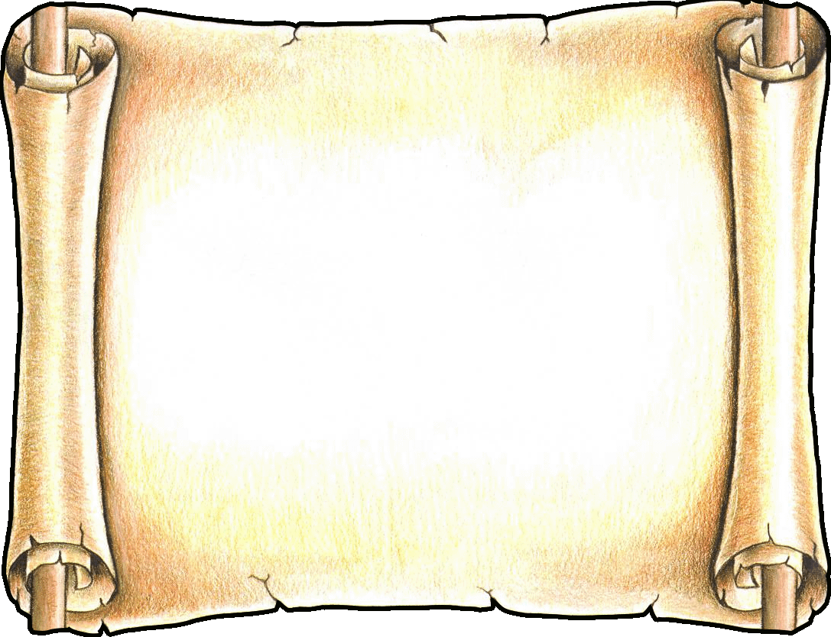

LA CLASSE

 | cahier |  | taille-crayon |  | horloge
 | manuel |  | carte |  | crayon
 | bureau |  | gomme |  | tableau
 | agenda |  | rapporteur |  | compas
 | calculatrice |  | élève |  | rétroprojecteur
 | ordinateur |  | règle |  | professeur
 | cartable |  | stylo |  | cloche

LA CUISINE

 | cuisinière |  | presse-citron |  | épluche-légumes
 | râpe |  | casserole |  | bocal
 | bouilloire électrique |  | gant de cuisine |  | assiette
 | robot de cuisine |  | livre de cuisine |  | poêle
 | planche à découper |  | entonnoir |  | frigo
 | batteur |  | four |  | hachoir
 | ouvre-boîte |  | théière |  | lave-vaisselle
 | fourchette |  | tasse |  | couteau
 | grille-pain |  | rouleau à pâtisserie |  | passoire
 | coquetier |  | cafetière |  | saladier
 | friteuse |  | poubelle |  | mixeur

SOLUTIONS

un | cahier | un | taille-crayon | une | horloge
un | manuel | une | carte | un | crayon
un | bureau | une | gomme | un | tableau
un | agenda | un | rapporteur | un | compas
une | calculatrice | un/une | élève | un | rétroprojecteur
un | ordinateur | une | règle | un | professeur
un | cartable | un | stylo | une | cloche

la cuisine
une | cuisinière | un | presse-citron | un | épluche-légumes
une | râpe | une | casserole | un | bocal
une | bouilloire électrique | un | gant de cuisine | une | assiette
un | robot de cuisine | un | livre de cuisine | une | poêle
une | planche à découper | un | entonnoir | un | frigo
un | batteur | un | four | un | hachoir
un | ouvre-boîte | une | théière | un | lave-vaisselle
une | fourchette | une | tasse | un | couteau
un | grille-pain | un | rouleau à pâtisserie | une | passoire
un | coquetier | une | cafetière | un | saladier
une | friteuse | une | poubelle | un | mixeur

